Titul Česká astrofotografie měsíce za březen 2024 obdržel snímek

„IC 2087“, jehož autorem je Zdeněk Vojč

Souhvězdí Býka je plné zajímavých astronomických objektů. Tedy fakticky ne toto souhvězdí, ale oblast vesmíru, kterou nám na naší obloze souhvězdí Býka vymezuje. Najdeme zde například mlhovinu, která je výsledkem výbuchu supernovy pozorované i přes den očima v roce 1054, nebo hvězdu Aldebaran, jejíž poloměr je 38krát větší než naše Slunce a svítí 425krát více. Nalezneme zde i dvě otevřené hvězdokupy Plejády a Hyády a spoustu dalších zajímavých objektů.
Autor vítězného snímku březnového kola soutěže Česká astrofotografie měsíce Zdeněk Vojč se však zaměřil na mnohem hůře viditelný objekt. Svůj dalekohled zamířil na slabou reflexní mlhovinu IC 2087. Ta se nachází přibližně na půli vzdálenosti od hvězdy β Tauri k Plejádám. Na snímku se trochu nenápadně krčí uprostřed tmavých mlhovin komplexu Barnard 22, jehož je také součástí.
Reflexní mlhovinu nasvěcuje relativně blízká horká hvězda typu G0 s jasností 10,6 magnitudy, která je však pro naše oči ve viditelném světle skryta hustým vláknem mezihvězdné hmoty. O přítomnosti této hvězdy a její roli ve svitu mlhoviny IC 2087 víme z pozorování v infračervené oblasti.
Na obloze tato reflexní mlhovina zabírá oblast přibližně 10“ x 10“ a i s celým mračnem Barnard 22 se nachází ve vzdálenosti přibližně 430 světelných let. Její jasnost v oboru V dosahuje 8 magnitud.
V názvech mlhovin v článku jsme se potkali s několika označeními astronomických objektů, Jednak se jedná o název komplexu temných mlhovin Barnard 22. Jde o označení v katalogu temných mlhovin na obloze, který sestavil astronom Edward Emerson Barnard. Oficiálně se jmenuje „Barnard Catalogue of Dark Markings in the Sky“, nebo krátce Barnard Catalogue. Jeho vydání z roku 1919 obsahovalo 182 objektů, posmrtné vydání z roku 1927 obsahuje 369 temných mlhovin. Současná verze publikovaná na serveru projektu VizieR obsahuje 349 mlhovin.
Druhým označením je IC. Zde se jedná o doplněk k New General Catalogue (NGC). Katalog, tedy konkrétně dva dodatky IC, sestavil John Dreyer v 80. letech 19. století, kdy je publikoval jako doplňky New General Catalogue. Obsahují galaxie, mlhoviny a hvězdokupy objevené mezi lety 1888 a 1905.
Katalog NGC, který obsahuje 7 840 objektů, vznikl poněkud v protikladu původních plánů Johna Dreyera, který chtěl vydávat jen doplňky k Herschelovu katalogu. Na objednávku Královské astronomické společnosti však sestavil nový katalog. Tuto aktivitu doplnil vydáním dvou doplňků k NGC - v roce 1895 katalog IC I (Index Catalogue) s 1 529 objekty a v roce 1908 katalog IC II (Second Index Catalogue). Katalog NGC a oba doplňky tak obsahují celkem 13 226 objektů a staly se tak základním katalogem nehvězdných objektů.
Na závěr gratulujeme autorovi nejen k pořízení obtížně pozorovatelného objektu, ale i březnovému vítězství v soutěži Česká astrofotografie měsíce, kterou zaštiťuje Česká astronomická společnost.

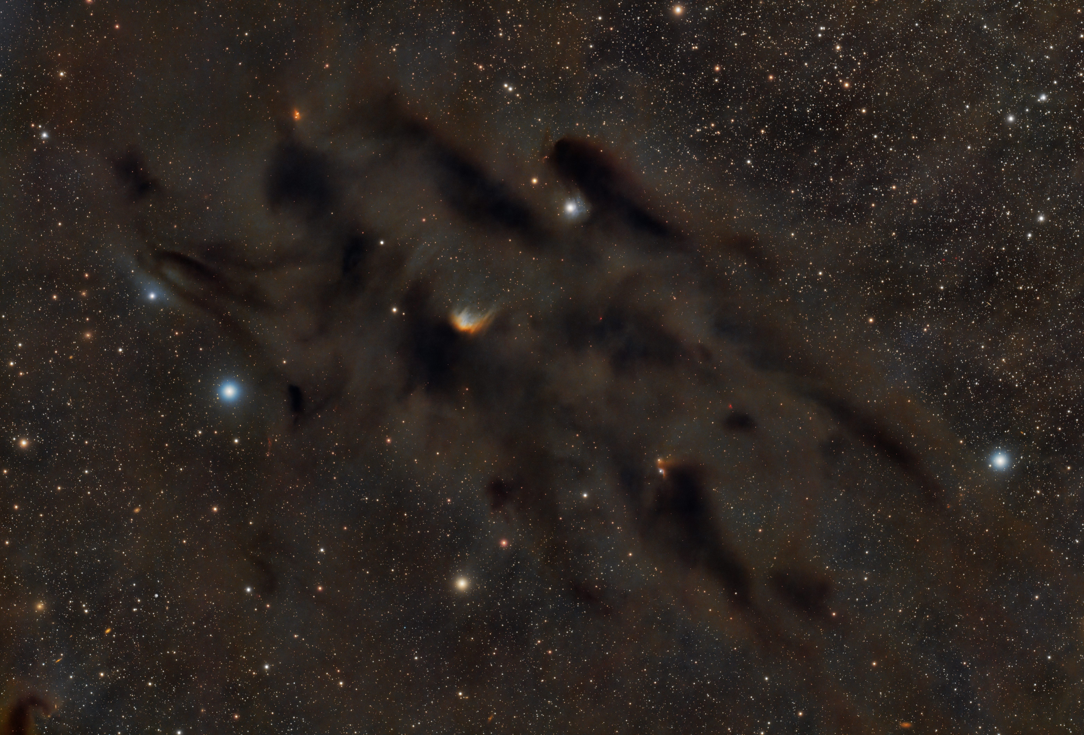

Autor: Zdeněk Vojč
Název: IC 2087
Místo: Hradce
Datum: 28. 1. 2024
Snímač: ZWO ASI 6200MM
Optika: TS150/7 + Riccardi 0,75x
Montáž: EQ8
Popis: 193x180 R, 164x180 G, 38x180 B, Pixinsight

Vítězné snímky v jednotlivých měsících a další informace si můžete prohlédnout na
http://www.astro.cz/cam/.

Za porotu ČAM Marcel Bělík, Hvězdárna v Úpici.

